ZÁPIS 1. JEDNÁNÍ
PRACOVNÍ SKUPINY PRO FINANCOVÁNÍ
PROJEKTU MÍSTNÍ AKČNÍ PLÁN ROZVOJE VZDĚLÁVÁNÍ ORP LOUNY III

Registrační číslo projektu: CZ.02.3.68/0.0/0.0/20_082/0023058

Tento projekt je financován z ESF (https://www.esfcr.cz/) prostřednictvím OP VVV (https://opvvv.msmt.cz/).
Výzva č. 02_20_082 Akční plánování v území

Datum konání | 08. 03. 2023
Čas konání | 10:00
Místo konání | Městský úřad Louny, Mírové náměstí 35, 440 01 Louny – Kancelář vedoucí odboru školství, kultury a sportu – dveře 410

Přítomni:
Bc. Tomáš Harant
Ing. Jovanka Zusková
PhDr. Mgr. Vlastimil Hubert, MBA
Bc. Lucie Drobná

Omluveni:
Ing. Zuzana Králová
Bc. Lucie Šebková

Program jednání:

- Úvod, přivítání
- Informace o ukončeném projektu MAP II ORP Louny
- Představení projektu MAP III ORP Louny
- Aktualizace a schválení SWOT analýz
- Náměty na možnosti řešení problémových oblastí
- Činnosti PS pro financování
- Organizace a harmonogram
- Evaluační plán projektu
- Úkoly
- Diskuse, závěr jednání

Průběh jednání:

1. bod jednání: Úvod, přivítání
Jednání bylo zahájeno v 10:00 hod. T. Harant v úvodu všechny přivítal na prvním jednání PS v rámci nového projektu MAP III a poděkoval za účast. Mezi členy PS je oproti předchozímu složení nově L. Drobná, místostarostka městyse Peruc, jakožto náhrada za J. Vnoučka který se po posledních komunálních volbách stal starostou městyse Peruc. Členové PS schválili program jednání s doplněným bodem Evaluační plánu.

2. bod jednání: Informace o ukončeném projektu MAP II ORP Louny
Pro rekapitulaci a přehled shrnul T. Harant dosavadní informace z realizovaného projektu MAP II. Realizace projektu probíhala v období 01. 07. 2019 – 31. 12. 2022, tj. 42 měsíců s rozpočtem přes 10,8 mil. Kč. Při tomto bodu byly shrnuty realizované aktivity a byl stručně připomenut proces tvorby MAP.

3. bod jednání: Představení projektu MAP III ORP Louny
Po informacích o projektu MAP II ORP Louny byl představen projekt MAP III ORP Louny. Projekt je oproti MAP II ORP Louny odlišný zejména v absenci implementačních aktivit projektu a je koncipován spíše jako přípravný projekt pro realizaci navazujícího projektu MAP IV ORP Louny. Při realizaci bude probíhat standardní proces aktualizace Strategického rámce dokumentu, SWOT analýz, evaluace projektu, jako tomu bylo v realizaci předchozího MAP. Struktura pracovních skupin je taktéž zachována, tedy:
- PS pro rozvoj matematické gramotnosti;
- PS pro rozvoj čtenářské gramotnosti;
- PS pro financování;
- PS rovné příležitosti.
Současně celý standardní proces realizace projektu MAP povede k přípravě na projekt MAP IV ORP Louny. Velká pozornost je a bude věnována k mapování aktuálních potřeb škol, sběru podnětů opatření, která by dané potřeby naplňovala a následně budou tvořeny Akční plány na stanovená období, které budou obsahovat zároveň aktivity, možné k využití při realizaci v navazujícím projektu MAP IV, od zapojených subjektů do MAP. Pro účely agregace dat s podněty k realizaci dojde k vytvoření sdíleného dokumentu, kde budou všechny podněty dostupné na jednom místě pro všechny zapojené subjekty a osoby do projektu. Následně bude na základě zjištěných dat ze strany realizačního týmu provedena kategorizace a preference jednotlivých podnětů, které budou realizačním týmem zapojeny následně do plánu aktivit MAP IV.
4. bod jednání: Aktualizace a schválení SWOT analýz
Členové PS diskutovali nad SWOT analýzou PS pro financování. Oproti předchozí SWOT analýze byla provedena aktualizace, v rámci, které došlo k doplnění příležitostí a hrozeb.

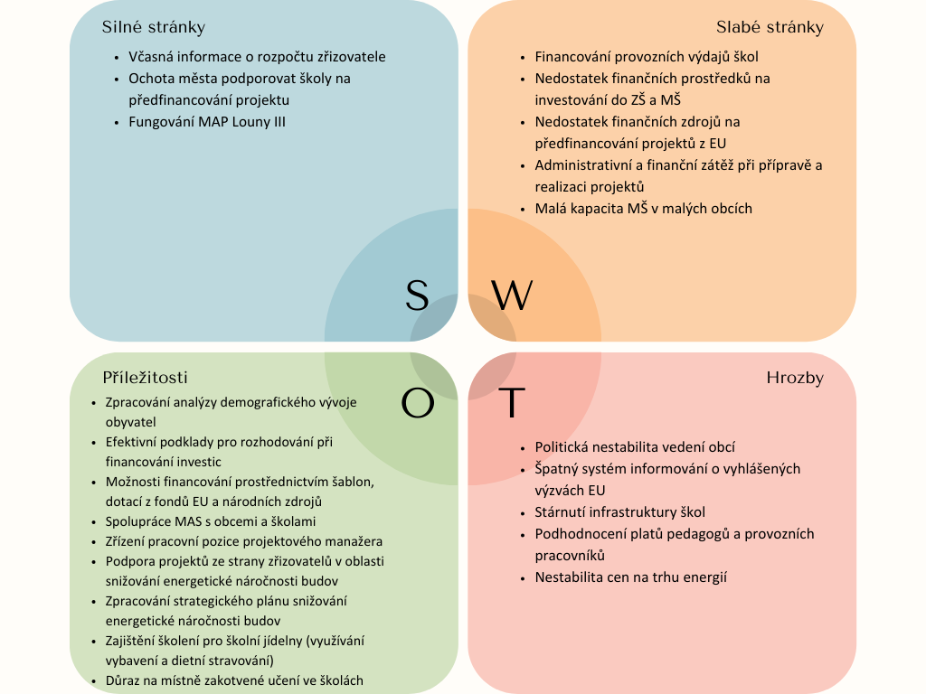
Aktualizovaná SWOT analýza PS pro financování

Další SWOT analýzy jsou nyní v pracovních verzích a budou předmětem schválení členů PS v nadcházejícím čase do jednání Řídícího výboru MAP (ŘV), který proběhne v květnu 2023. Připomínkování i hlasování členů PS proběhne elektronickou formou.

5. bod jednání: Náměty na možnosti řešení problémových oblastí
V tomto bodě členové PS diskutovali v tématu - Problémové oblasti, které mají částečně vazbu i na identifikované hrozby. Vyústěním diskuse bylo vymezeno 5 problémových oblastí a námětů.
- Dietní stravování
Problémem je nedostatečné povědomí o dietním stravování a o jeho zavádění do školních kuchyň. Jak a kdy jej zohledňovat? Jaké jsou přínosy a rizika? Možným řešením je financovat nutričního specialistu či výživového poradce, který by navštěvoval školy v ORP Louny. Nemělo by docházet ke vzniku škol specializovaných na dietní stravování, tuto oblast by měly řešit všechny školy rovnoměrně. V. Hubert dodal, že má dobré zkušenosti se zapojením nutričního specialisty ve škole. Další možné řešení představuje série školení pro ředitele i další zapojené osoby ve školách zaměřené na oblast dietního stravování.
- Cesty a vzájemné návštěvy za příklady dobré praxe
Ředitelé i zástupci zřizovatelů školských zařízení nedostatečně vyjíždí za příklady dobré praxe do jiných škol za hranice ORP Louny a Ústeckého kraje. Na základě pozitivních zkušeností ředitele ZŠ Přemyslovců, V. Huberta bylo toto opatření zařazeno do námětů k aktivitám. Výjezdy do jiných škol by měly být předem tematicky zaměřené tak, aby byly příklady dobré praxe v jiných školách navázány na problémové oblasti škol, která za příklady dobré praxe vyjíždí. Takovými tématy mohou být např. způsoby řízení, školní jídelny, družiny, i mnoho dalšího.
- Žákovské a školní parlamenty
Zapojování a participace s mládeží je pro udržitelný rozvoj školských zařízení i podporování kompetencí a osobnostní rozvoj žáků klíčové. Na území ORP Louny má řada škol funkční žákovské parlamenty. Potenciálem v této oblasti je spojování školních parlamentů do vyšších úrovní, ať už na úrovně obecní/městské, či na úrovně krajské. Propojení jednotlivých realizátorů projektů MAP v Ústeckém kraji prostřednictvím platformy Setkání příjemců MAP v Ústeckém kraji i v České republice otevírá velkou příležitost k podpoře budování struktur mládežnických parlamentů. Aktivity by měly řešit problém nedostatečné zkušenosti se zakládáním a podporou řízení žákovských parlamentů ve školách. Řešením by mohla být série školení na téma „Jak efektivně na školní parlamenty i jejich provoz“ a dále sdílení příkladů dobré praxe v oblasti školních parlamentů. V rámci toho by za účelem přiblížení fungování žákovských parlamentů bylo vhodné do aktivit zařadit výlety s žáky do jiných fungujících parlamentů a v neposlední řadě za účelem přiblížení principů parlamentů také výlety do Parlamentu ČR. Školení ke školním parlamentům poskytuje např. CEDU – Centrum pro demokratické učení (https://cedu.cz/). Školní parlamenty mohou podporovat budování a posilňování vztahu dětí ke škole, kde se vzdělávají. Stejně tak městské parlamenty mohou podporovat budování a posilňování vztahu dětí k místu, kde žijí. To může nepřímo napomoci dlouhodobému problému odlivu mladých lidí z ORP Louny.
- Účast v soutěžích s vazbou na místně zakotvené učení
Další oblastí s rozvojovou potřebou je budování vztahu dětí k místu, kde žijí a zvyšování povědomí o tomto území. Možným řešením je aplikace principů místně zakotveného učení hrou, tedy účast v soutěžích. Jednou z takových soutěží může být např. on-line soutěži „Znáš svoje město?“ Byla by vhodná podpora této soutěže a stejně tak podpora dalších soutěží na území ORP Louny, např. městské knihovny Louny, či muzea Louny.
- Finanční gramotnost a finanční olympiády
Poslední problémovou oblastí, kterou členové PS vymezili je nedostatečná finanční gramotnost a příprava žáků na finanční olympiády. V. Hubert podotkl, že od roku 2025 budou aktualizovány RVP kdy vznikne vysoký počet disponibilních hodin, které může ředitel libovolně využít, díky čemuž vznikne prostor pro učení finanční gramotnosti žáků. Aktivity by měly vést k tomu, aby byli ředitelé i učitelé připraveni. Může se jednat o školení pro učitele i ředitele na téma přínosů finanční gramotnosti, způsobů výuky finanční gramotnosti, výběr programů, soutěží i olympiád a způsoby přípravy žáků na olympiády.

6. bod jednání: Činnosti PS pro financování
Mezi základní činnosti PS pro financování se řadí návrhy způsobů financování realizace projektů a aktivit ve Strategickém rámci a akčních plánech MAP. V té souvislosti se PS bude zabývat tvorbou přehledů zdrojů financování. V případě potřeby bude také poskytovat základní poradenství školským zařízením a administrativní podporu ve věci financování projektů a souvisejících příležitostí. Dále bude PS vytvářet přehledy čerpání škol a školských zařízení na území ORP Louny ve výzvách Šablony, a to jak Šablony III v rámci OP VVV, tak Šablony I v rámci Operačního programu Jan Ámos Komenský. Data do těchto přehledů budou vytěžovány z MŠMT prostřednictvím Národní sítě MAS ČR.

7. bod jednání: Organizace a harmonogram
V průběhu měsíce března bude probíhat aktualizace SWOT analýz, které budou moci členové PS připomínkovat elektronicky. Schválení SWOT analýz proběhne před konáním ŘV, který je plánován na měsíc květen. V průběhu dubna bude probíhat sběr investičních záměru do Strategického rámce MAP, který bude taktéž schválen na květnovém ŘV. Po květnovém ŘV bude následně sběr investičních záměrů probíhat v období květen – listopad. V červnu a září budou probíhat další setkání PS. Na podzim bude probíhat velké informační setkání. Na konci roku opět proběhne schválení Strategického rámce i dalších souvisejících dokumentů s MAP a realizace projektu bude ukončena.

8. bod: Evaluační plán projektu
K původnímu programu byl zařazen bod schválení Evaluačního plánu projektu MAP. T. Harant představil strukturu dokumentu. Následovala diskuse členů PS nad dokumentem samotným. Vzhledem k tomu, že nebyli přítomni všichni členové PS, dokument bude členům PS zaslán prostřednictvím e-mailu a schválen elektronicky.

9. bod jednání: Úkoly
Členové PS se do 16. 03. 2023 vyjádří k Evaluačnímu plánu projektu a SWOT analýze pro PS financování.

10. bod jednání: Diskuse, závěr jednání
T. Harant všem členům poděkoval za účast na jednání a požádal členy o součinnost při schvalování dokumentů, které bude následovat. Jednání PS bylo ukončeno ve 12:00 hod.

Zapsal dne: 13. 03. 2023, Bc. Tomáš Harant – vedoucí pracovní skupiny pro financování, kontrola Ing. Alena Pospíšilová – manažer projektu

